**Project General View**

**1.**



**2.**



**Structure of Applications**

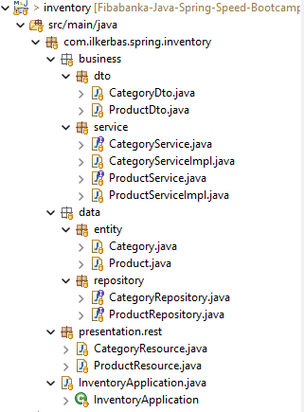**harita içeren bir resim

Açıklama otomatik olarak oluşturuldu** 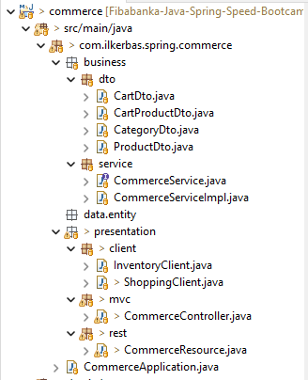

**PORTS**

Inventory 🡪 8081, Shopping 🡪 8082, Commerce 🡪 8080

2 MySQL database

**EXPECTED TASKS**

***English***

*All the given requests are working as expected.*

*MVC controller was used as client. Requests are sent to MVC controller by POSTMAN.*

***Türkçe***

*Verilen tüm istekler beklenildiği gibi çalışmaktadır.*

*Client olarak MVC controller kullanıldı. MVC Controllera istekler POSTMAN tarafından gönderildi.*

* **GET /commerce/inventory/categories**

MVC Controller Method

metin içeren bir resim

Açıklama otomatik olarak oluşturuldu

Request

metin içeren bir resim

Açıklama otomatik olarak oluşturuldu

**GET /commerce/inventory/products/{categoryId}**

MVC Controller Method

metin içeren bir resim

Açıklama otomatik olarak oluşturuldu

Request

metin içeren bir resim

Açıklama otomatik olarak oluşturuldu

**GET /commerce/inventory/product/{productId}**

MVC Controller Method

metin içeren bir resim

Açıklama otomatik olarak oluşturuldu

Request

metin içeren bir resim

Açıklama otomatik olarak oluşturuldu

**GET /commerce/shopping/cart/create > cartId**

MVC Controller Method

metin içeren bir resim

Açıklama otomatik olarak oluşturuldu

Request

metin içeren bir resim

Açıklama otomatik olarak oluşturuldu

Database Entity

tablo içeren bir resim

Açıklama otomatik olarak oluşturuldu

**POST /commerce/shopping/cart/add < CartProductDto**

MVC Controller Method

metin içeren bir resim

Açıklama otomatik olarak oluşturuldu

Request

metin içeren bir resim

Açıklama otomatik olarak oluşturuldu

Database Entity

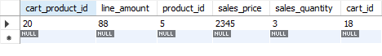

tablo içeren bir resim

Açıklama otomatik olarak oluşturuldu

**DELETE /commerce/shopping/cart/{cartId}/remove/{productId}**

MVC Controller Method

metin içeren bir resim

Açıklama otomatik olarak oluşturuldu

Request

metin içeren bir resim

Açıklama otomatik olarak oluşturuldu

Database Entity



tablo içeren bir resim

Açıklama otomatik olarak oluşturuldu

**GET /commerce/shopping/checkout/{cartId} 0 -> 1**

MVC Controller Method

metin içeren bir resim

Açıklama otomatik olarak oluşturuldu

Request

metin içeren bir resim

Açıklama otomatik olarak oluşturuldu

Database Entity

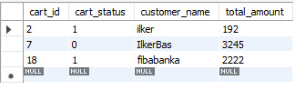

**GET /commerce/shopping/cart/find > CartDto**

MVC Controller Method

metin içeren bir resim

Açıklama otomatik olarak oluşturuldu

Request

metin içeren bir resim

Açıklama otomatik olarak oluşturuldu